Филиал №1 МБДОУ детского сада №141 г.Пензы «Искорка»

советы педагога-психолога

«Малыш привыкает к детскому саду»

Как помочь ребёнку легче пережить процесс перехода
из дома в детский сад?
(советы родителям)



- Готовьте ребёнка к общению с другими детьми и взрослыми: посещайте с ним детские парки и площадки, приучайте к игре в песочницах, на качелях, на новогодних праздниках, ходите на дни рождения друзей, наблюдайте, как он себя ведёт: стесняется, уединяется, конфликтует, дерётся или же легко находит общий язык, контактирует со сверстниками, тянется к общению, раскован.

- Познакомьтесь с воспитателями группы заранее, расскажите об индивидуальных особенностях вашего ребёнка, что ему нравится, что нет, каковы его умения и навыки, в какой помощи он нуждается, определите, какие методы поощрения и наказания
приемлемы для вашего ребёнка.

- В первые дни посещения садика не оставляйте ребёнка одного, побудьте с ним какое-то время (до обеда, во время сна). Не опаздывайте, хотя бы в первые дни забирайте ребёнка вовремя.

- Дайте ребёнку в детский сад его любимую игрушку, постарайтесь уговорить оставить её переночевать в детском саду и наутро снова с нею встретиться. Если ребёнок на это не согласиться, пусть игрушка ходит вместе с ним ежедневно и знакомится там с другими, расспрашивайте, что с игрушкой происходило в детском саду, кто с ней дружил, кто обижал, не было ли ей грустно. Таким образом вы узнаете многое о том, как вашему малышу удаётся привыкать к детскому саду.

- Поиграйте с ребёнком домашними игрушками в детский сад, где какая-то из них будет самим ребёнком. Понаблюдайте, что делает эта игрушка, что говорит, помогите вместе с ребёнком найти ей друзей и порешайте проблемы вашего ребёнка через неё, ориентируя игру на положительные результаты.

- Когда ребёнок привыкнет к детскому саду, не принимайте его слёз при расставании всерьёз - это может быть просто плохим настроением.

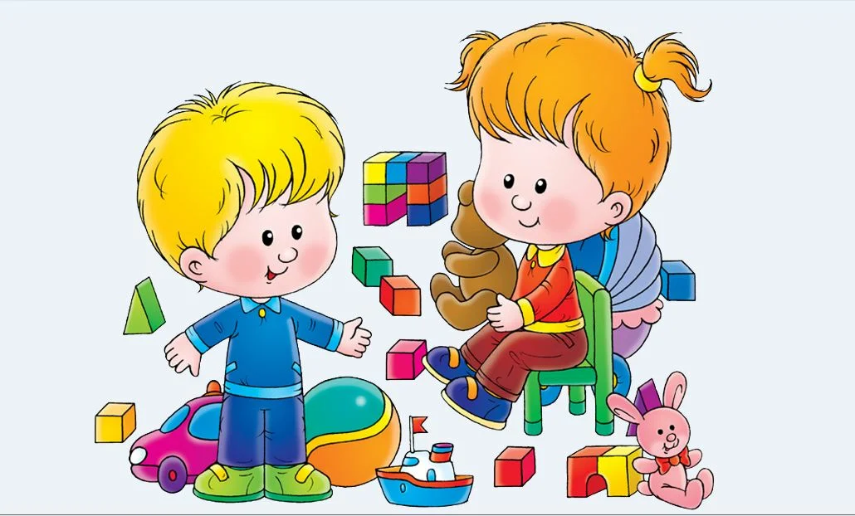

Успехов и удачи вам!!!

